22．3实际问题与一元二次方程（第二课时）
◆随堂检测
1、长方形的长比宽多4cm，面积为60cm²，则它的周长为________．
2、有两块木板，第一块长是宽的2倍，第二块的长是第一块宽的3倍，宽比第一块的长少2米，已知第二块木板的面积比第一块大108，这两块木板的长和宽分别是（ ）
A、第一块木板长18米，宽9米，第二块木板长27米，宽16米
B、第一块木板长12米，宽6米，第二块木板长18米，宽10米
C、第一块木板长9米，宽4.5m，第二块木板长13.5m，宽7米
D、以上都不对
3、从正方形铁片，截去2cm宽的一条长方形，余下的面积是48cm²，求原来的正方形铁片的面积是多少？
4、如图，在Rt△ACB中，∠C=90°，AC=8m，CB=6m，点P、Q同时由A，B两点出发分别沿AC、BC方向向点C匀速移动，它们的速度都是1m/s，几秒后△PCQ的面积为Rt△ACB面积的一半．
（点拨：设秒后△PCQ的面积为Rt△ABC面积的一半，△PCQ也是直角三角形．）
B
C
A
Q
P

◆典例分析
如图①，要设计一幅宽20cm，长30cm的矩形图案，其中有两横两竖的彩条，横、竖彩条的宽度比为2∶3，如果要使所有彩条所占面积为原矩形图案面积的三分之一，应如何设计每个彩条的宽度？
20cm
20cm
30cm
D
C
A
B
图②
图①
30cm
分析:由横、竖彩条的宽度比为2∶3，可设每个横彩条的宽为，则每个竖彩条的宽为．为更好地寻找题目中的等量关系，通过平移可将横、竖彩条分别集中，原问题转化为如图②的情况，得到矩形．
解:设每个横彩条的宽为，则每个竖彩条的宽为．
∴，，
∴矩形的面积为（cm）.
根据题意，得.
整理，得.
解方程，得,
∵不合题意，舍去.∴.
则．
答：每个横、竖彩条的宽度分别为cm，cm.
◆课下作业
●拓展提高
1、矩形的周长为8，面积为1，则矩形的长和宽分别为________．
2、如图，在中，于且是一元二次方程的根，则的周长为（ ）
A、 B、 C、 D、
A
D
C
EC
B

3、某农场要建一个长方形的养鸡场，鸡场的一边靠墙（墙长25m），另三边用木栏围成，木栏长40m．
（1）鸡场的面积能达到180m²吗？能达到200m²吗？
（2）鸡场的面积能达到210m²吗？

4、某林场计划修一条长750m，断面为等腰梯形的渠道，断面面积为1.6m²，上口宽比渠深多2m，渠底比渠深多0.4m．
（1）渠道的上口宽与渠底宽各是多少？
（2）如果计划每天挖土48m³，需要多少天才能把这条渠道挖完？
(分析：因为渠深最小，为了便于计算，不妨设渠深为m.)

5、如图，某海军基地位于A处，在其正南方向200海里处有一重要目标B，在B的正东方向200海里处有一重要目标C，小岛D位于AC的中点，岛上有一补给码头：小岛F位于BC上且恰好处于小岛D的正南方向，一艘军舰从A出发，经B到C匀速巡航，一般补给船同时从D出发，沿南偏西方向匀速直线航行，欲将一批物品送达军舰．
（1）小岛D和小岛F相距多少海里?
（2）已知军舰的速度是补给船的2倍，军舰在由B到C的途中与补给船相遇于E处，那么相遇时补给船航行了多少海里?（结果精确到0.1海里）
(分析：（1）因为依题意可知△ABC是等腰直角三角形，△DFC也是等腰直角三角形，AC可求，CD就可求，因此由勾股定理便可求DF的长．
（2）要求补给船航行的距离就是求DE的长度，DF已求，因此，只要在Rt△DEF中，由勾股定理即可求．)

●体验中考
1、（2009年，青海）在一幅长为80cm，宽为50cm的矩形风景画的四周镶一条相同宽度的金色纸边，制成一幅矩形挂图，如图所示，如果要使整个挂图的面积是5400cm²，设金色纸边的宽为cm，那么满足的方程是（ ）
A、 B、
C、 D、
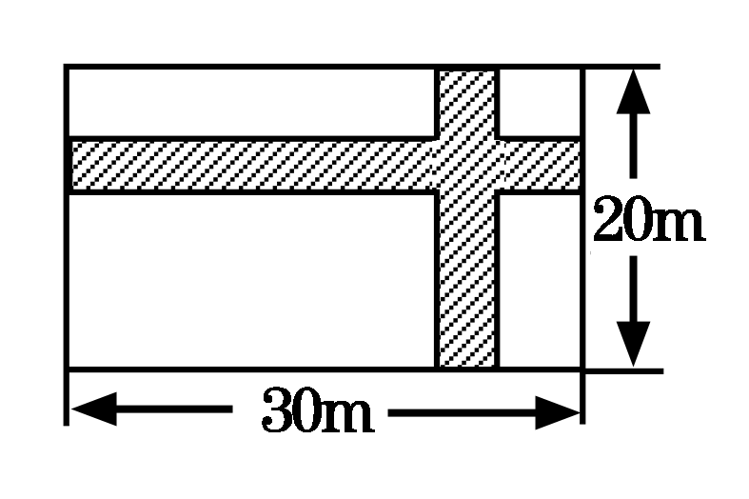
2、（2009年，甘肃庆阳）如图，在宽为20米、长为30米的矩形地面上修建两条同样宽的道路，余下部分作为耕地．若耕地面积需要551米²，则修建的路宽应为（ ）
A、1米 B、1.5米 C、2米 D、2.5米
3、（2008年，庆阳）张大叔从市场上买回一块矩形铁皮，他将此矩形铁皮的四个角各剪去一个边长为1米的正方形后，剩下的部分刚好能围成一个容积为15立方米的无盖长方体箱子，且此长方体箱子的底面长比宽多2米，现已知购买这种铁皮每平方米需20元，问张大叔购回这张矩形铁皮共化了多少元？

参考答案：
◆随堂检测
1、32cm. 设长方形铁片的宽是cm，则长是cm．
根据题意，得：，
解得，.
∵不合题意，舍去．∴.∴长方形铁片的长是10cm，宽是6cm，则它的周长为32cm.
2、B. 设第一块木板的宽是米，则长是米，第二块木板的长是米，宽是米．
根据题意，得：
整理，得：，
因式分解得，，
解得，.
∵不合题意，舍去．∴.
∴第一块木板的宽是6米，则长是12米，第二块木板的长是18米，宽是10米．故选B.
3、解：原来的正方形铁片的边长是cm，则面积是cm²．
根据题意，得：，
整理，得：，
因式分解得，，
解得，.
∵不合题意，舍去．∴.∴.
答：原来的正方形铁片的面积是64cm²．
4、解：设秒后△PCQ的面积为Rt△ACB面积的一半．
根据题意，得：（8-）（6-）=××8×6
整理，得：，
配方得，，
解得，.
∵不合题意，舍去．∴.
答：2秒后△PCQ的面积为Rt△ACB面积的一半．
◆课下作业
●拓展提高
1、,. 设矩形的长，则宽为．
根据题意，得.
整理，得.
用公式法解方程，得,
当长为时,则宽为.
当长为时,则宽为,不合题意，舍去.
∴矩形的长和宽分别为和.
2、A. ∵是一元二次方程的根，∴，∴AE=EB=EC=1，∴AB=，BC=2.∴的周长为，故选A。
3、解：（1）都能达到．
设宽为m，则长为（40-2）m，
依题意，得：（40-2）=180
整理，得：²-20+90=0，₁=10+，₂=10-；
同理（40-2）=200，₁=₂=10．
（2）不能达到210m²．∵依题意，（40-2）=210，整理得，²-20+105=0，
b²-4ac=400-410=-10<0，无解，即不能达到．
4、解：（1）设渠深为m，则上口宽为(+2)m，渠底为(+0.4)m.
根据梯形的面积公式可得:（+2++0.4）=1.6,
整理，得：5²+6-8=0,
解得：₁==0.8，₂=-2（舍）
∴上口宽为2.8m，渠底为1.2m．
（2）如果计划每天挖土48m³，需要=25(天)才能把这条渠道挖完.
答：渠道的上口宽与渠底深各是2.8m和1.2m；需要25天才能挖完渠道．
5、解：（1）连结DF，则DF⊥BC.
∵AB⊥BC，AB=BC=200海里．
∴AC=AB=200海里，∠C=45°.
∴CD=AC=100海里.
DF=CF，DF=CD.
∴DF=CF=CD=×100=100（海里）.
∴小岛D和小岛F相距100海里．
（2）设相遇时补给船航行了海里，那么DE=海里，AB+BE=2海里.
EF=AB+BC-（AB+BE）-CF=（300-2）海里.
在Rt△DEF中，根据勾股定理可得方程²=100²+（300-2）²
整理，得3²-1200+100000=0.
解这个方程，得：₁=200-,₂=200+.
∵₂=200+不合题意，舍去.
∴=200-≈118.4.
∴相遇时补给船大约航行了118.4海里．

●体验中考
1、B. 依题意,满足的方程是,
整理得.故选B.
2、A. 设修建的路宽应为米．
根据题意，得：，
整理，得：，
因式分解得，，
解得，.
∵不合题意，舍去．∴.
∴则修建的路宽应为1米.故选A.
3、解：设此长方体箱子的底面宽是米，则长是米．
根据题意，得：，
整理，得：，
因式分解得，，
解得，.
∵不合题意，舍去．∴.
∴此矩形铁皮的面积是（平方米），∴购回这张矩形铁皮共化了（元）.
答：张大叔购回这张矩形铁皮共化了700元.

